Week05: 공급업체 평가 - EDA 보고서

학번: 2020390625  이름: 홍용준

# 1. 분석 목적

공급망 관리 과정에서 공급업체별 리드타임(Lead Time), 주문 처리시간(Order Time), 결제 지연시간(Payment LT) 등 운영 효율성 지표 간 편차를 정량적으로 분석하여 개선 가능성을 파악한다.

# 2. 데이터 개요

파일명: PurchasesFINAL12312016-1.csv

기간: 2016년 1월 ~ 2017년 1월

주요 변수: PODate, ReceivingDate, InvoiceDate, PayDate, VendorName

# 3. 데이터 전처리

1) 날짜형 데이터 변환  
2) 파생변수 생성: LeadTime, OrderTime, PaymentLT  
3) 결측치 및 이상치 제거

# 4. EDA 결과

## (1) 상관관계 분석

세 가지 주요 변수(LeadTime, OrderTime, PaymentLT) 간의 상관관계를 시각화하였다.

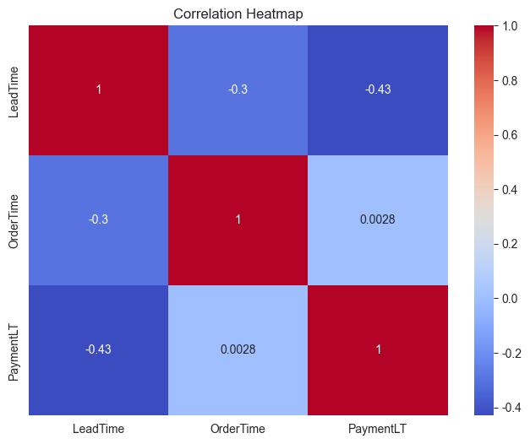

→ LeadTime과 PaymentLT는 -0.43의 음의 상관관계를 보임.

## (2) 공급업체별 리드타임

공급업체별 평균 리드타임을 계산하고 상위 10개 업체를 시각화하였다.

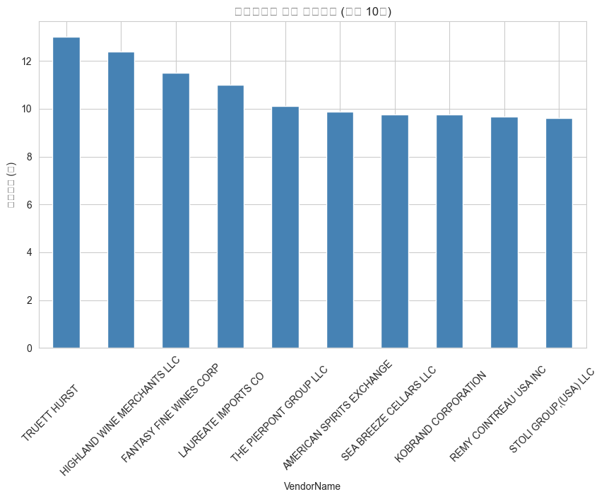

→ TRUET THURST, HIGHLAND WINE MERCHANTS LLC 등이 평균 리드타임이 가장 김.

## (3) 월별 리드타임 추이

월별 평균 리드타임 변화를 분석하여 추세를 확인하였다.

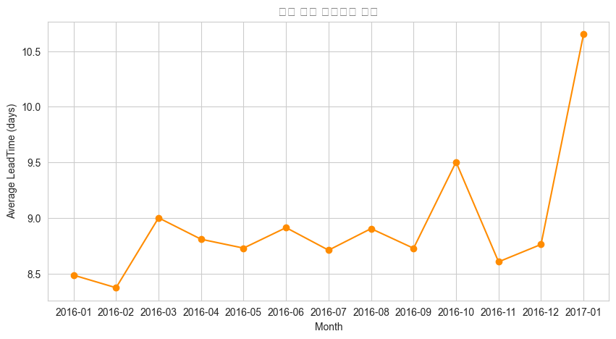

→ 10월과 1월에 리드타임 급등, 연말 시즌의 납기 지연 현상 가능성 존재.

# 5. 요약 인사이트

• 평균 리드타임: 약 8.7일  
• 결제 지연: 평균 11.5일  
• 상관분석: LeadTime과 PaymentLT는 약한 음의 관계(-0.43)  
• 월별 추세: 10월, 1월 급등 (연말 집중 수요 영향)

# 6. 개선 전략

1) 공급업체별 KPI 대시보드 구축  
2) 고리드타임 공급업체 집중 관리  
3) 결제 프로세스 자동화  
4) 시즌별 주문량 분산 관리

# 7. 결론

공급업체 간 리드타임 및 결제 지연 편차가 존재함을 확인하였다. EDA 결과를 통해 납품 속도 및 결제 효율성 개선의 여지가 있으며, 성과 모니터링 체계 및 프로세스 자동화를 통한 개선 전략이 제안된다.